Большая работа проведена в МБОУ «СОШ с.Старые Бурасы » рамках месячника
«Об исполнении законов, направленных на профилактику и пресечение незаконного оборота наркотиков в учреждениях образования»
Учащиеся школы на уроках ОБЖ и ОЗОЖ по теме «Скажи – нет!» получили не только достоверную фактическую информацию о наркотиках, но работали над выработкой собственной жизненной позиции в отношении к наркотикам и вредным привычкам, над обретением опыта поведения в сложных ситуациях и проецирования этого опыта на ситуации в будущем.
В школьной библиотеке развернута выставка литературы по формированию здорового образа «Я живу! Я люблю жизнь! Я ты?». В течение месяца обучающиеся школы под руководством классных руководителей посетили ее.
16 марта учащиеся школы приняли участие в районных лыжных гонках «Спорт против наркотиков!» Ребята заняли второе общекомандное место.
19 марта для учащихся школы прошел единый классный час «Сохраним здоровье нации», целью которого было сформировать у учащихся отрицательное отношение к наркотикам, понимание и осознание влияния наркотиков на будущее человека.
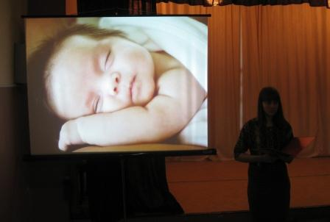
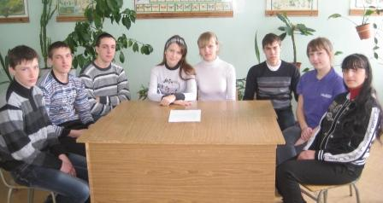
Учащиеся 9-11 классов приняли участие в анонимном анкетировании. В ходе анкетирования определилась осведомленность обучающихся о наркомании и наркотиках, а родителям была предложена анкета «Наркотики и дети», которая поможет выработать дополнительные мероприятия, направленные на предупреждение распространения наркомании среди детей и подростков.
22 марта в школе прошли соревнования «Спорт-да! Наркотикам – нет!» В соревнованиях приняли участие все учащиеся школы. Для каждой ступени были подобраны свои состязания. Победа нашла в этот день сильнейших.
Ученики 2 класса победили в «Веселых стартах»,
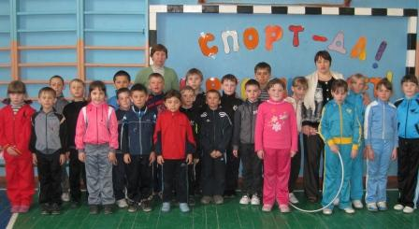
а команда 4 класса в игре «Снайперы».
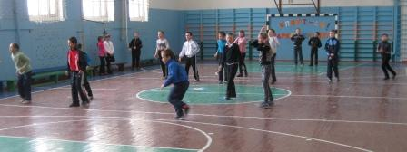
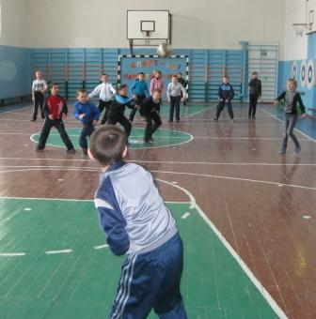
Ребята 6 класса оказались сильнейшими в игре «Русская лапта».
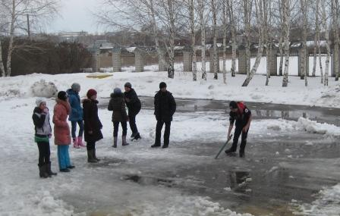
Девушки 8 класса и юноши 10 класса одержали победу в баскетболе.
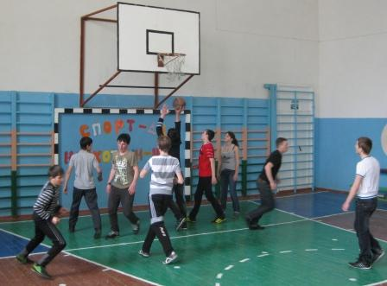
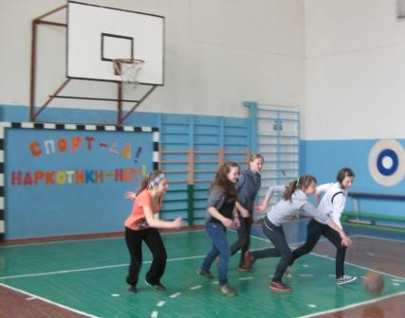
Ребята 6-11 классов приняли участие в конкурсе презентаций «Наркотики и Закон» . От каждого класса были представлены по одному участнику. Лучшей признана работа ученика 7 класса Прудилина Артема, (она представлена на районный конкурс) , II место заняла Аперян Маринэ, на III месте – Баранцева Елена.
Большую активность в изготовлении буклетов «Мой мир без наркотиков!» приняли участие начальных классов.

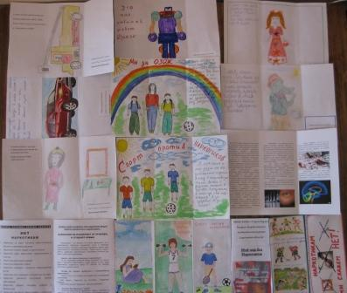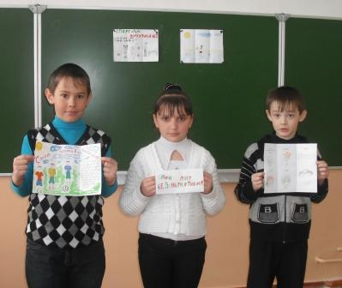
Лучший буклет у ученицы 9 класса Бумарсковой Анастасии, он представлен на районный конкурс.
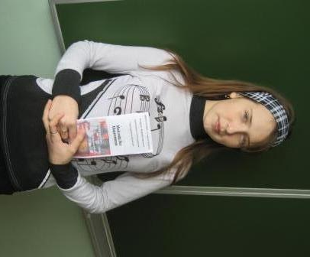
20 марта прошла встреча старшеклассников с УУИ Щауловым И.В. и медицинским работником поликлиники с.Старые Бурасы Шихановой М.А.С понятием «наркотик», или «наркотическое средство», связано много проблем. С медицинской точки зрения охарактеризовала проблему медицинский работник. Вопросы изучения правовых норм, касающихся административной, уголовной ответственности несовершеннолетних за употребление наркотических средств объяснил сотрудник правоохранительных органов.
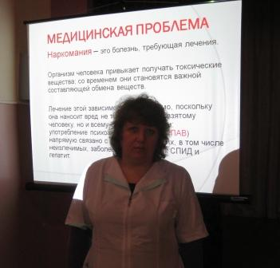
На родительском собрании «Вместе в будущее наших детей» одним из вопросов стояла профилактика вредных привычек «Пока не поздно!» Были рассмотрены основные причины употребления наркотиков подростками, основные симптомы употребления наркотических веществ, даны рекомендации как реагировать, если ребенок признался, что употребляет наркотики.
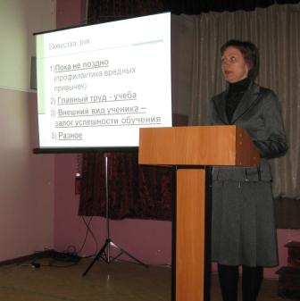
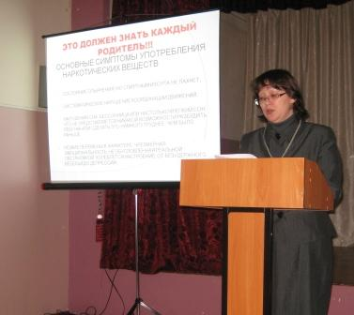
Ребята из волонтерского отряда «Милосердие» подготовили агитбригаду « Здоровье нации в опасности». Они предлагали задуматься над проблемой, которая грозит нации, активно и горячо выступали против наркотиков, призывая всех сказать «Нет – наркотикам!»
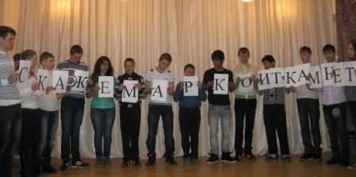
22 марта на заседании круглого стола «Сделай правильный выбор!» обсуждалась одна из важнейших проблем многих стран - проблема наркомании. Учащиеся 8-11 классов анонимно подготовили вопросы о наркомании, на которые они хотели бы получить ответы. В роли ученых экспертов (историка, химика, нарколога, психолога, социолога, педиатра, юриста) выступали учащиеся 11 класса. Их мнения сошлись в едином: у каждого должна быть твердая жизненная установка –никогда, не при каких обстоятельствах не пробовать наркотики, ведь жизнь прекрасна.
